1.HỆ THỐNG ĐĂNG KÝ MÔN HỌC

a. Các actor
- Sinh viên
- Pđt
b. usecase:
- Actor : sinh viên
+ Đăng nhập
+Xem danh sách môn học
+Đăng ký môn học
+Hủy đăng ký môn học
- Actor: Pdt
+Đăng nhập
+Mở đợt đăng ký
+Đóng đợt đăng ký
+Xem danh sách sinh viên đăng ký
c.sơ đồ usecase
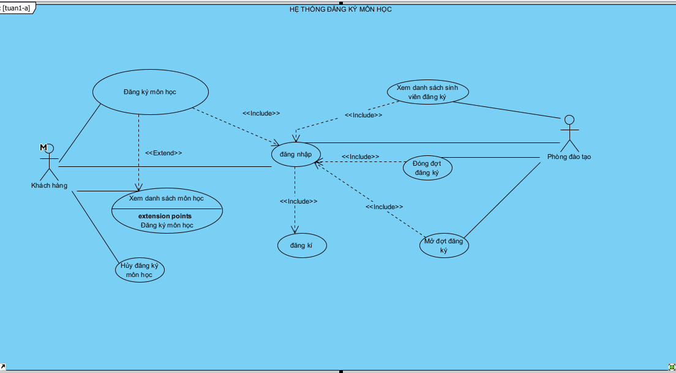

2.HỆ THỐNG THƯ VIỆN
a.actor: Sinh viên , thủ thư
b. usecase
-Sinh viên:
+ tìm sách
+ mượn sách
+ trả sách
-Thủ thư
+ quản lý sách
+ lập phiếu mượn
+ xử lý sách quá hạn
c. sơ đồ usecase
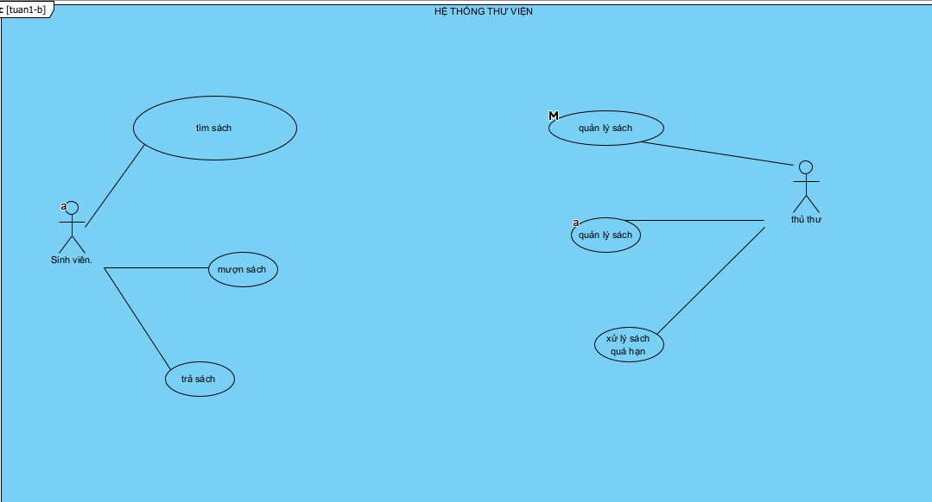

HỆ THỐNG ĐẶT MÓN VÀ GIAO HÀNG CỦA NHÀ HÀNG

a.actor : Khách hàng , Nhân viên , Shipper, Hệ thống
b.
- Khách hàng
+đặt món
+ thanh toán
+theo dõi đơn hàng.
- Nhân viên
+xác nhận đơn

- Shipper
+giao hàng
- Hệ thống
+ kiểm tra trạng thái thanh toán

c.sơ đồ
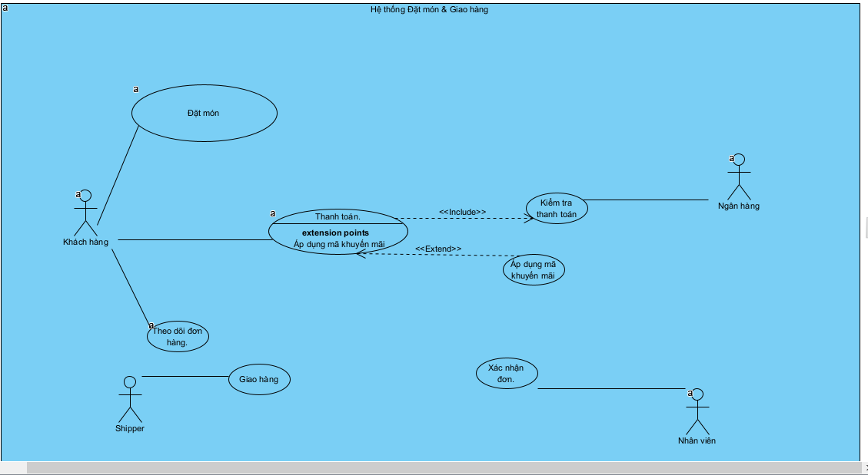

4. HỆ THỐNG KHÁM BỆNH ONLINE
a.actor: Bệnh nhân , Bác sĩ
b:usecase
-Bệnh nhân:
+ đặt lịch khám
+nhận kết quả.
+ thanh toán
-Bác sĩ:
+ khám
+ kê đơn
c.sơ đồ
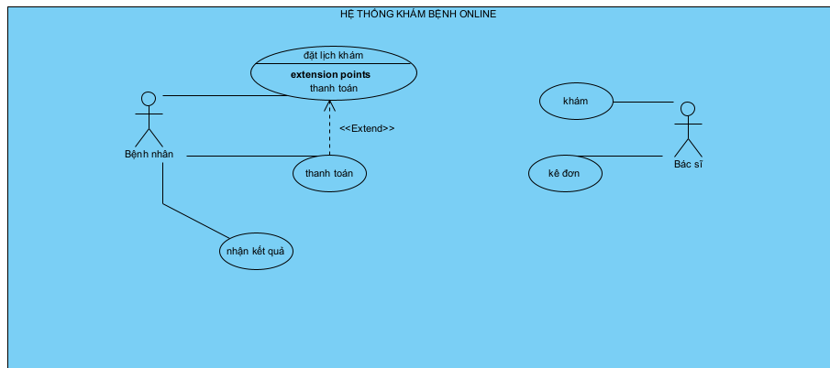s

